Pracovní list: 1. seminář
Téma: Úvod do farmakologie. Druhy lékových forem a jejich výhody a nevýhody. Složení tablety. Rozbor příbalového letáku.
Úkoly:
- Nalezněte v následujících textech důvod pro užívání léčiv.
a) Paní Zelená je celá červená, sotva popadá dech. Spěchá, aby jí nezavřeli v lékárně na náměstí. Musí si koupit multivitamínový preparát, protože chce posílit svou obranyschopnost. Všude řádí podzimní virózy a ona si přece nemůže dovolit onemocnět v době, kdy ve firmě dokončují velký projekt.
b) Pan Modrý je v nemocnici. Podstoupí rentgenové vyšetření srdečních tepen, tzv. koronarografii, neboť prodělal infarkt a lékaři zvažují operaci. Nyní mu bude do srdce zavedena cévka, kterou se vstříkne kontrastní látka přímo do věnčitých tepen. To je nutné pro správné zobrazení tepen na rentgenovém snímku.
c) Paní Bílá má černý kašel. Přivezla si jej z exotické dovolené a teď s ním již měsíc leží v posteli a užívá antibiotika. Členové její rodiny museli také podstoupit bakteriologické vyšetření. Naštěstí jsou však proti této nemoci očkováni.
dle http://www.tulenka.net/pracovni_listy/FAL_obecna.pdf

- Zamyslete se nad výhodami a nevýhodami jednotlivých lékových forem. Výhody zapište do zelených políček a nevýhody do červených políček.
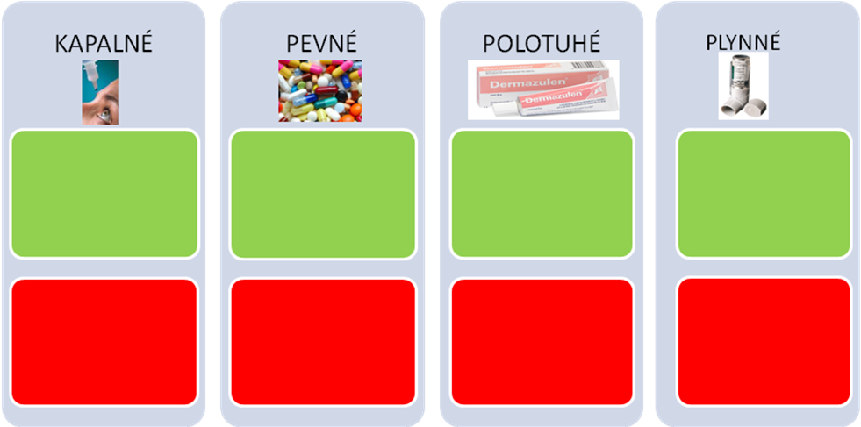
obrázky:
http://www.lekarnici.cz/getattachment/c01e3a95-4659-48ac-9f24-46cc4783099b/Spravne-uzivani-a-aplikace-leku.aspx
http://img.diva.sk/stories/Zdravie/tablety_2.jpg
http://www.dinarin.cz/product.jsp?artno=843
http://www.mims.com/PIC/Indonesia/Berodual%20inhaler_5521.gif

- Z následujících indicií poznejte lékovou formu.
  - Tato léková forma musí splňovat řadu specifik. Jedním z nich je vysoká sterilita, a proto doba použitelnosti léčiv je okolo 1 měsíce.
  - Nejstarší pevná léková forma.
  - Léková forma často podlouhlého tvaru, která má na povrchu většinou želatinu.
  - Vysoce koncentrovaný roztok cukru používaný zejména při dýchacích obtížích.
  - Tuhé jednodávkové přípravky tající při teplotě těla.
  - Suspenzní léková forma s konzistencí vazelíny.

- Porovnejte % zastoupení účinné látky v tabletě PARALENU a KINEDRYLU.
Zvažte obě dvě tablety a hodnoty zaznamenejte do pracovního listu. Zjistěte množství účinných látek v obou léčivech. Vypočítejte jejich % zastoupení.
PARALEN KINEDRYL
m_{tablety} = ...... g m_{tablety} = ...... g
m_{účinné látky} = ...... mg = ...... g m_{účinné látky1} = ...... mg = ...... g m_{účinné látky2} = ...... mg = ...... g
w_{účinné látky} = ...... = ...... % w_{účinné látky1} = ...... = ...... % w_{účinné látky2} = ...... = ...... %

- Prostudujte si ve skupině příbalový leták léku ENDIARON. Pokuste se odvodit význam jednotlivých položek.

- Pro volně prodejná léčiva se zažil dnes anglický název, který má zkratku OTC. Vaším úkolem je s pomocí vyluštěné křížovky na tento název přijít. U většiny otázek se ptáme na název položky příbalového letáku, kde je možno nalézt danou informaci.

1.
2.
3.
4.
--
5.
6.
7.
--
8.
9.
10.
11.
12.
13.
14.

1. Přípravek nesmí být používán po uplynutí doby trvanlivosti.
2. Lék se užívá 3 krát denně na lačno. Pro pacienta to znamená způsob ................................. daného léčiva.
3. Léčivo nesmí být používáno současně s těmito léky. Jedná se o tzv. ................. .
4. Obalená tableta je druh lékové ............................... .
5. Lék se nesmí užívat v případě známé přecitlivělosti na látky obsažené v tomto léku.
6. Jinak nebezpečí.
7. Lék je distribuován v podobě 10 tablet.
8. Lék se užívá v případě léčby vysokého krevního tlaku.
9. Lék se nesmí vystavovat slunečnímu záření. Skladujeme ho na suchém místě.
10. Jinak doba trvanlivosti.
11. Lék může vyvolat zvracení, bolest hlavy, závratě. Jedná se o nežádoucí ............................ .
12. Schválení léčiva Státním ústavem pro kontrolu léčiv ČR k jeho zavedení do klinické praxe spočívá v jeho .................................. .
13. Účinné a pomocné látky dohromady tvoří ........................... léčiva.
14. Distributor léčiva.

Rozšiřující úlohy:
- Vyhledejte pomocné látky v léčivech PARALEN a KINEDRYL. Pokuste se odhadnout jejich funkci.
PARALEN KINEDRYL
pomocné látky a jejich funkce ....................................................... ...................................................
....................................................... ...................................................
....................................................... ...................................................
....................................................... ...................................................

- Za pomoci příbalového letáku léčiva ACYLPYRIN vyhledejte tyto informace:

- Pacientka je ve třetím trimestru těhotenství a trpí vysokými teplotami. Může si vzít toto léčivo?

- Proč se dětem do 16. roku nedoporučuje podávat acylpyrin při horečnatých onemocněních?

- Jaká kontraindikace existuje mezi ACYLPYRINEM a WARFARINEM?

- Co je důvodem pro zapití tablety tohoto léčiva nejlépe zásaditou minerálkou?

